Optimisation

$OAB$ est un quart de disque de centre $O$ et de rayon $1 dm$. M est un point du quart de cercle. $N$ est le projeté orthogonal sur le segment $\left[OA\right].$ Peut-on trouver une position du point $M$ pour que l’aire du triangle $OMN$ soit maximale ?

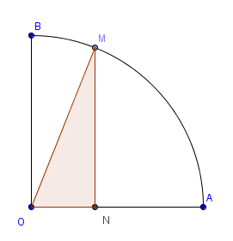

Extrait du programme de 1ère :

On traite quelques problèmes d’optimisation.

Une construction de la figure sur un logiciel de géométrie dynamique permet de conjecturer
- que l’aire maximale est $0,25 dm².$
- que la position du point $M$ correspondante est située autour de la bissectrice de l’angle $\hat{AOB}$. Il peut y avoir une imprécision à ce niveau suivant le nombre de décimales dans l’affichage de l’aire, de l’abscisse de $M$, ou de la mesure de l’angle $\hat{AOM}$.
- que le paramètre de repérage du point $M$ peut être son abscisse, ou une mesure de l’angle $\hat{AOM}$.

Piste 1 :
Choix du paramètre : $x=x_{M}$ ; abscisse de $M$ dans le repère $\left(O ; A ; B\right)$, $x∈\left[0 ;1\right].$

$$A_{OMN}=\frac{OM×ON}{2}$$

.
- Obstacle 1 :
Il faut alors penser à calculer $y_{M}=\sqrt{1-x²}$ de manière à n’avoir qu’un paramètre.
$$Alors A_{OMN}=\frac{x\sqrt{1-x²}}{2}.$$
- Obstacle 2 :
L’étude de la fonction de $x$ définissant l’aire est complexe : la dérivée de $x⟼\sqrt{1-x²}$ n’est pas connue en 1ère.

Extrait du programme de 1ère :

Le calcul de dérivées dans des cas simples est un attendu du programme ; dans le cas de situations plus complexes, on sollicite les logiciels de calcul formel.

- Une solution : le logiciel XCas comme outil de calcul formel donne (avec
$$factoriser(deriver(x*sqrt(1-x^2))) ») une expression factorisée de x⟼\frac{x\sqrt{1-x^{2}}}{2}$$
$$sous la forme x⟼\frac{\left(2x²-1\right)\sqrt{1-x^{2}}}{x²-1}dont le signe peut être déterminé en 1ère .$$
- Obstacle 3 :
$$On ne sait pas dériver la fonction x⟼\frac{x\sqrt{1-x^{2}}}{2} en 1^{ère}.$$
- Une solution : pour $x=1$, l’aire est nulle donc n’est pas maximale, on peut exclure la valeur 1 de l’étude par rapport à notre problème.
- La position de $M$ correspond alors à $x_{M}=\frac{\sqrt{2}}{2}$, ce qui permet de trouver $y_{M}=\frac{\sqrt{2}}{2}$, et de confirmer que $M$ est alors sur la bissectrice.

L’étude démontre qu’une seule position de $M$ convient, et que l’aire vaut alors $0,25 dm².$

Piste 2 :
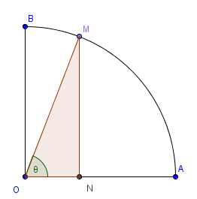
Choix du paramètre : $θ$, mesure de $\hat{AOM}, θ∈\left[0 ;\frac{π}{2}\right].$
$$A_{OMN}=\frac{OM×ON}{2}.$$
$$Alors A_{OMN}=\frac{\cos{θ}×\sin{θ}}{2}.$$

- Obstacle 1 :

Extrait du programme de 1ère :

L’étude des fonctions cosinus et sinus n’est pas un attendu du programme.

Les dérivées de ces fonctions ne sont pas connues en 1ère .

- Une solution :

Extrait du programme de 1ère :

Formules d’addition et de duplication des fonctions cosinus et sinus.

$$A_{OMN}=\frac{\cos{θ}×\sin{θ}}{2}$$
$$A_{OMN}=\frac{1}{2}×\frac{\sin\left(2θ\right)}{2}$$
$$A_{OMN}=\frac{\sin\left(2θ\right)}{4}$$

Extrait du programme de 1ère :

Il n’est pas toujours utile de recourir à la dérivation pour étudier le sens de variation d’une fonction.

$$L’aire est alors maximale si la fonction θ⟼\sin\left(2θ\right) atteint son maximum sur \left[0 ;\frac{π}{2}\right].$$
$$C’est le cas si 2θ=\frac{π}{2}⇒ θ=\frac{π}{4}. Ce qui permet de démontrer la conjecture.$$

